NARVA LINNAVOLIKOGU

OTSUS

Narva linn ____.10.2011 nr _____

Hariduse tänava ja selle lähiala
detailplaneeringu planeeringuala piiride muutmine

- Asjaolud ja menetluse käik
Hariduse tänava ja selle lähiala detailplaneeringu algatamise ettepaneku esitas Narva Linnavalitsuse Arhitektuuri- ja Linnaplaneerimise Amet ning planeering algatati Narva Linnavolikogu 09.02.2006 otsusega nr 14. Planeeringu koostamise eesmärgiks on maa-ala liikluskorralduse lahendamine (juurdepääsude ja parkimise), Hariduse tänava laiendamine, krundipiirde täpsustamine, heakorrastuse ja haljastuse lahendamine.
Planeeringu nimetust „Hariduse tänav ja selle lähiala” ja lähteülesannet muudeti Narva Linnavolikogu 06.07.2006 otsusega nr 119. Planeeringu lähteülesannet muudeti ka Narva Linnavolikogu 16.08.2007 otsusega nr 337 ja 18.12.2008 otsusega nr 388.
Hariduse tänava ja selle lähiala detailplaneeringu võeti vastu 26.05.2011 Narva Linnavolikogu otsusega 84.
Detailplaneeringu avalik arutelu toimus alates 20. juunist kuni 04. juulini 2011. Avalikul väljapanekul laekusid detailplaneeringu kohta kirjalikud vastuväited OÜ Fama Invest, KÜ Kangelaste 3, KÜ Kangelaste 4 Narva, KÜ Kangelatse 5, KÜ Kangelaste 6 Narva, OÜ Demitol, Koduapteek OÜ, OÜ Narva Joala Perearstikeskus, KÜ Majak, AS VETA-A Kaubamaja poolt. Enamik vastuväited olid seotud Kangelaste prospekti äärse maa-ala planeerimislahendusega.
09. augustil 2011 korraldas kohalik omavalitsus vastavalt Planeerimisseaduse § 21 planeeringu avaliku arutelu. Avaliku arutelu käigus ei saavutatud Hariduse tänava ja selle lähiala detailplaneeringu kompromisslahendust ning otsustati vähendada planeeringuala piire selliselt, et Kangelaste prospekt ja selle lähiala jääks planeeringualast välja. Planeeringualast eemaldatakse positsioonid 1, 2, 3, 4 ja 5. Vastavalt 07.09.2011 härra Vladimir Džeželo poolt esitatud taotlusele eemaldatakse planeeringualast talle kuuluv Kangelaste tn 3a kinnistu. Uue detailplaneeringuala pindala on ca 4,3 ha.
Hariduse tänava ja selle lähiala detailplaneering ei too kaasa kehtiva Narva linna üldplaneeringu muutmise ettepanekut.

- Õiguslikud alused
  - Haldusmenetluse § 68 lõike 2 kohaselt haldusakti muutmise otsustab haldusorgan, kelle pädevuses oleks haldusakti andmine muutmise ajal.
  - Vastavalt haldusmenetluse seaduse § 70 lõikele 1 muutmine vormistatakse iseseisva haldusaktiga, mille kohta kehtivad kõik tavalisele haldusaktile kohaldatavad nõuded.

- Otsus
Kinnitada Hariduse tänava ja selle lähiala detailplaneeringu uued piirid vastavalt asukohaskeemile (Lisa 1).

- Rakendussätted
  - Otsus jõustub seadusega ettenähtud korras.
  - Otsust on võimalik vaidlustada Tartu Halduskohtu Jõhvi kohtumajas 30 päeva jooksul arvates otsuse teatavakstegemisest.

Aleksandr Jefimov
Linnavolikogu esimees
LISA 1
Narva Linnavolikogu _________2011 otsuse nr _____ juurde

Hariduse tänava ja selle lähiala detailplaneeringu asukohaskeem

Planeeringuala liigikaudne pindala 4,3 ha

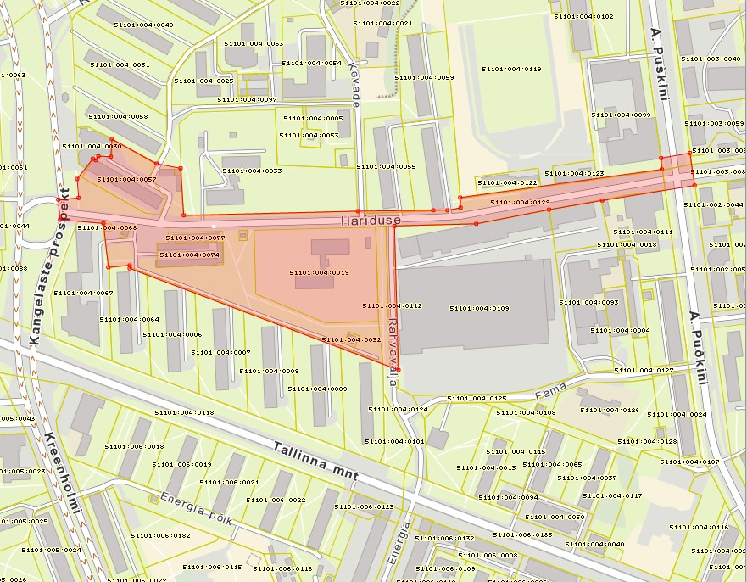

——— PLANEERINGUALA PIIR

Narva Linnavalitsuse Arhitektuuri- ja Linnaplaneerimise Amet
SEPTEMBER 2011

